Қима дегеніміз- нәрсені ойша бір немесе бірнеше қима жазықтықпен қиғаннан шыққан фигураның кескіні. Қимада нәрсенің қиюшы жазықтыққа тиістісі ғана көрсетіледі.
Қима екі топқа бөлінеді: а) шығарылған;
б) қабаттасқан (беттестірілген).
а) Шығарылған қиманың қарамын -тұтас негізгі сызықпен, беттестірілген қиманың қарамын - тұтас жіңішке сызықпен кескіндейді, ал беттестірілген
қима орналасқан жердегі кескін қарамын үзбейді (60 сурет). Шығарылған қиманы сызба өрісінің кез келген жерінде орналастырады. Қажетті жағдайда оны тиісті белгімен толықтырып бұрып кескіндеуге болады.

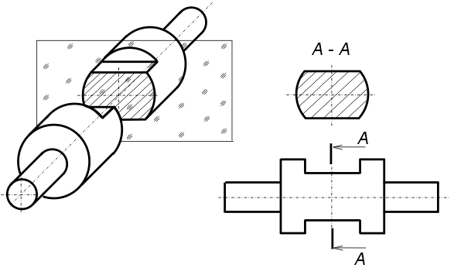
60 сурет - Шығарылған қима
43
б) Қабаттасқан қима нәрсенің көрінісін шектейтін сызықтардың ішінде орындалады. Қабаттасқан қима фигурасын шектейтін сызық жіңішке тұқтас болады. Егер де қима фигурасы симметриялы болса, қабаттасқан қимада нұсқамалары бар үзік сызық жүргізілмейді. Егер нәрсе симметриялы болмаса, онда нұсқамалары бар үзік сызық жүргізіледі, бірақ әріптермен белгіленбейді (61 сурет).
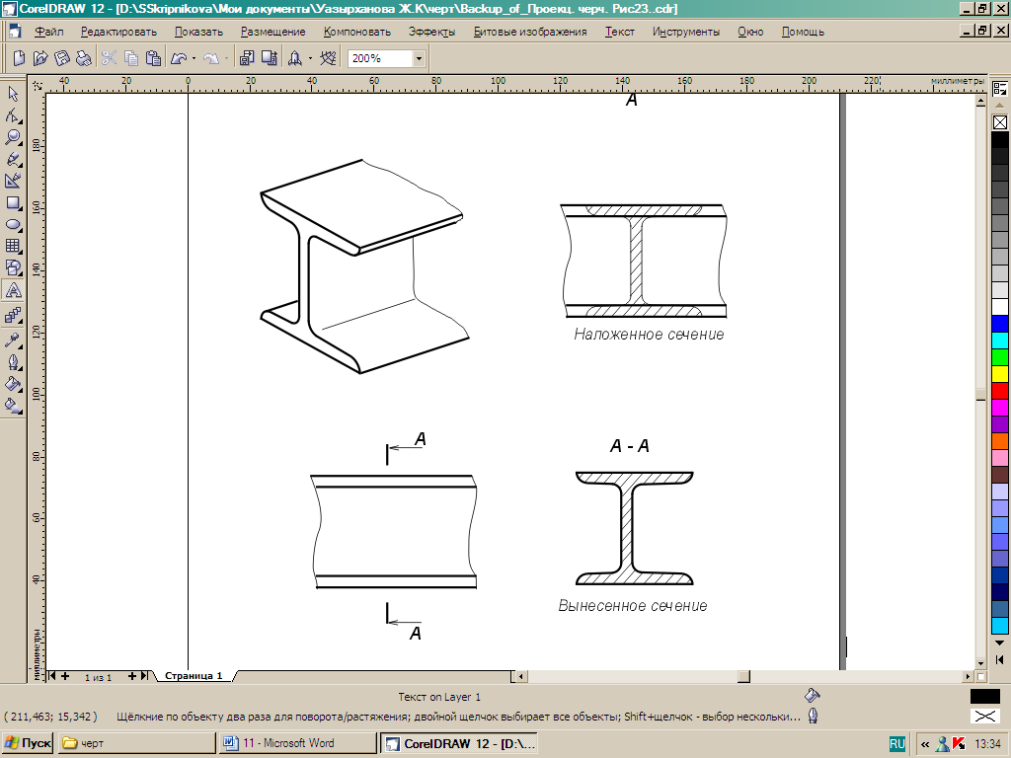

61 сурет - Қабаттасқан қима

